Краткая инструкция для обучающихся по доступу в Adobe Connect Pro 9

1. Настройка компьютера для работы
Для работы с системой на компьютере должна быть установлена актуальная версия flash-плеера.
Также необходимо скачать на компьютер файл (.exe) и установить http://www.adobe.com/go/Connectsetup
Для телефона есть отельное приложение
https://play.google.com/store/apps/details?id=air.com.adobe.connectpro&hl=ru )
Для айфонов также в Apple.Store есть приложение Adobe.Connect

2. Расписание
Ваши занятия проходят по прямым ссылкам на виртуальные комнаты, которые указаны в расписании

3. Доступ.
Когда вы прошли по ссылке из расписания, перед вами открылась web-страница (рис.1)
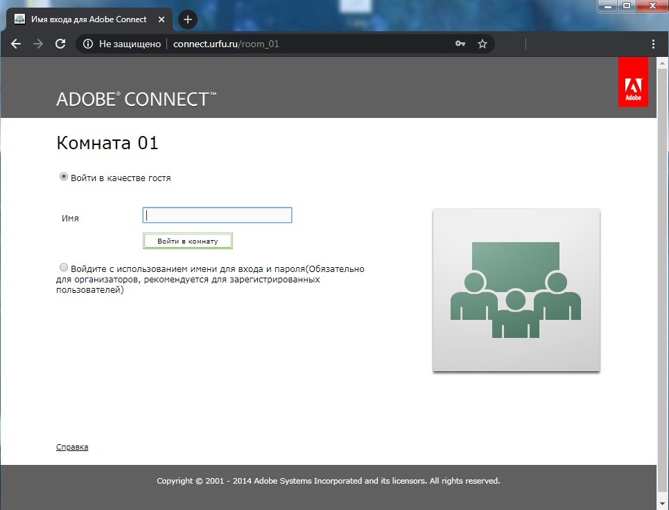
Рис. 1. Стартовый вид

Перед адресной строкой есть поле "Не защищено", кликаем на него и в пункте Flash выбираем параметр "Разрешить"(рис.2)
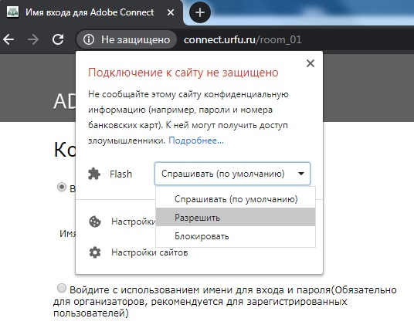
Рис. 2. Подключение к сайту не защищено

Если пункт Flash отсутствует, то откройте "Настройка сайтов" (рис.3)
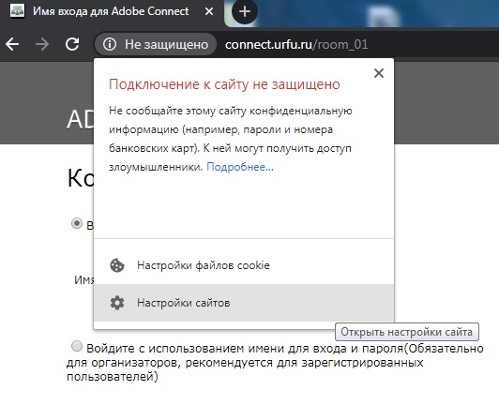
Рис. 3. Открыть настройку сайтов
В "разрешениях" находим пункт Flash и выбираем параметр "разрешить"(рис.4)
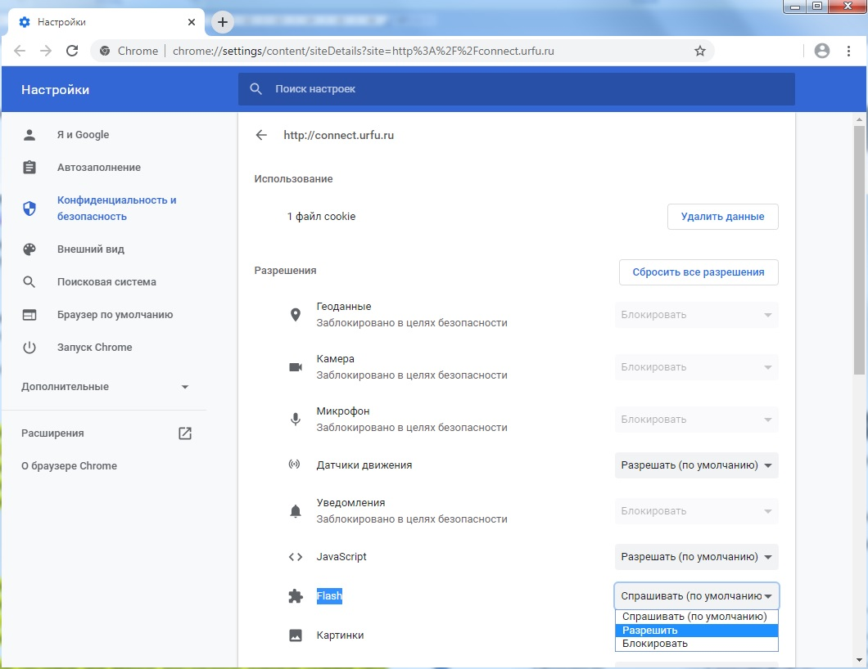
Рис. 4. Разрешения
Далее либо кликаем на кнопку "Перезагрузить", либо заново открываем страницу по ссылке из расписания (рис.5)
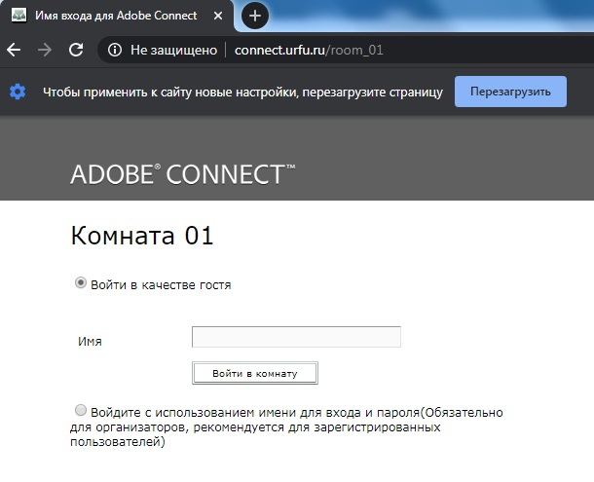
Рис. 5. Перезапустить страницу
Далее выберем поле "Войти в качестве гостя", указываем свои ФИО (использование «ников» не допускается) и кликаем на кнопку "Войти в комнату"(рис.5)
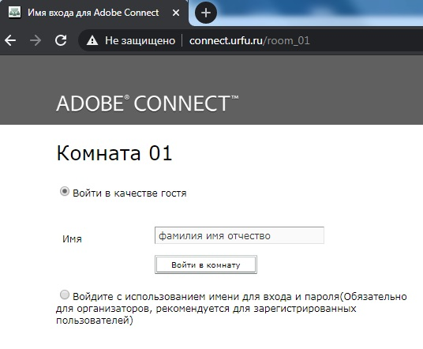
Рис. 5. Авторизация на вебинаре
Если возникает сообщение об обновлении Flash Player (рис.6), значит вы не выполнили процедуру по разрешению работы Flash, возвращайтесь к рис.2

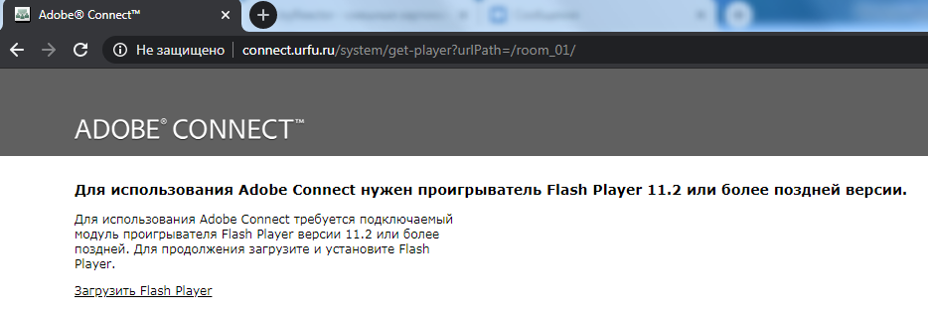
Рис. 6. Flash Player обновлять не надо!

4. Комната
Когда вы заходите в качестве гостя, вам доступен только чат (рис.7)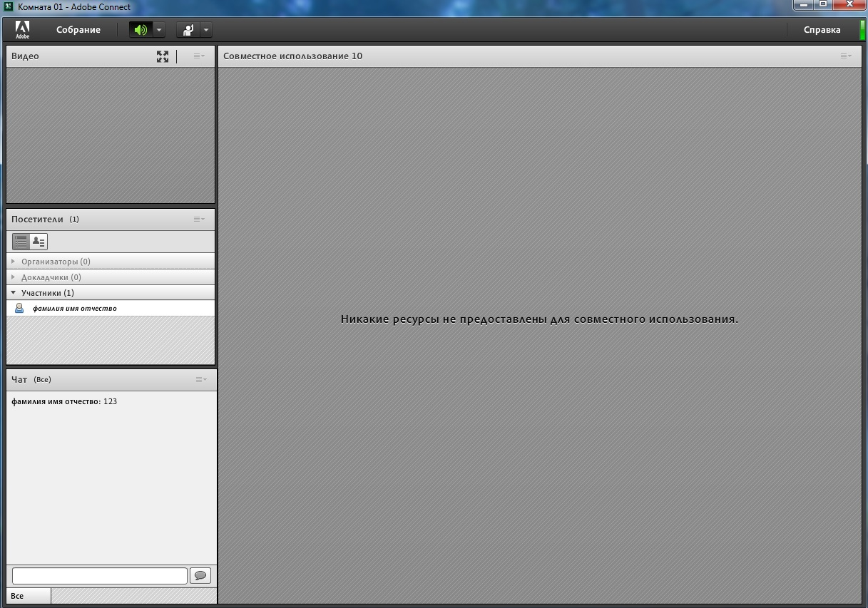
Рис. 7. Вы "Участник"
Преподаватель может повысить вас до докладчика, в этом статусе вам станет доступен микрофон и камера, а также вы сможете загружать презентацию (рис.8)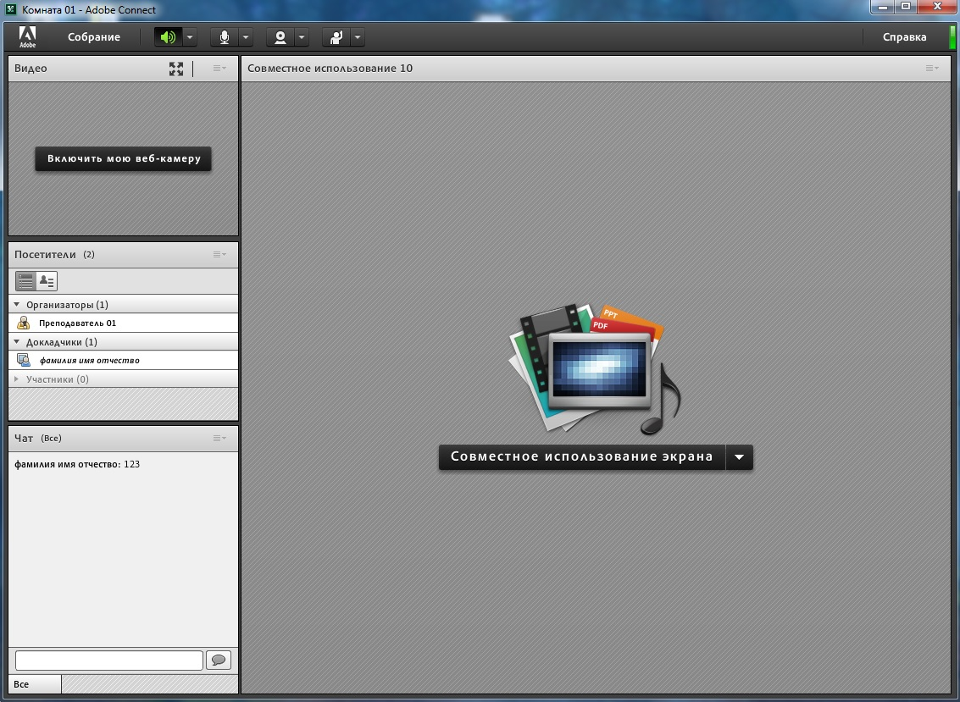
Рис. 8. Вы "Докладчик"

5. Презентация
Чтобы загрузить презентацию, вам понадобиться кликнуть на кнопку , после чего появится меню, в котором нужно выбрать пункт "Включить общий доступ к документу" (рис.9)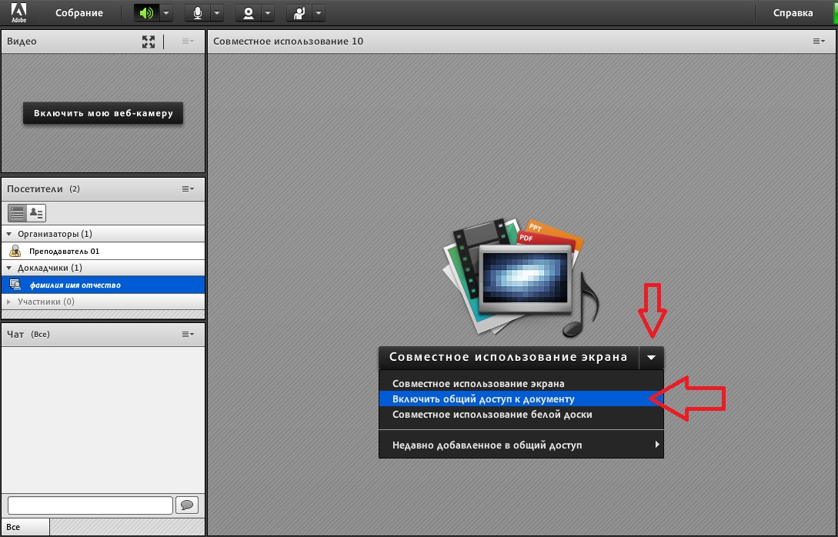
Рис. 9. Вид меню
Появилось меню, далее – на кнопку "Обзор моего компьютера..." (рис.10)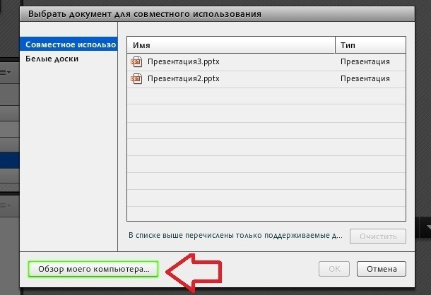
Рис. 10. Здесь могут храниться ранее загруженные презентации
Появляется меню выбора, на этом примере видно, какие файлы отображаются, Word и Excel отображаться не будут (рис.11)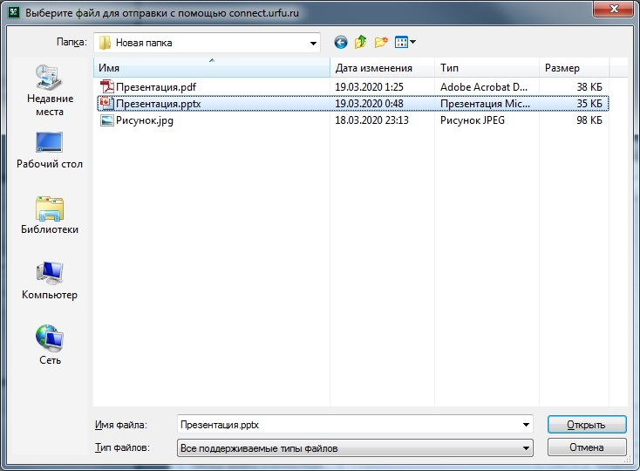
Рис. 11. Обычно используют презентации в PowerPoint (расширение .ppt .ppx)
Для прекращения демонстрации, нажмите на кнопку "Прекратить совместное использование" (рис.12)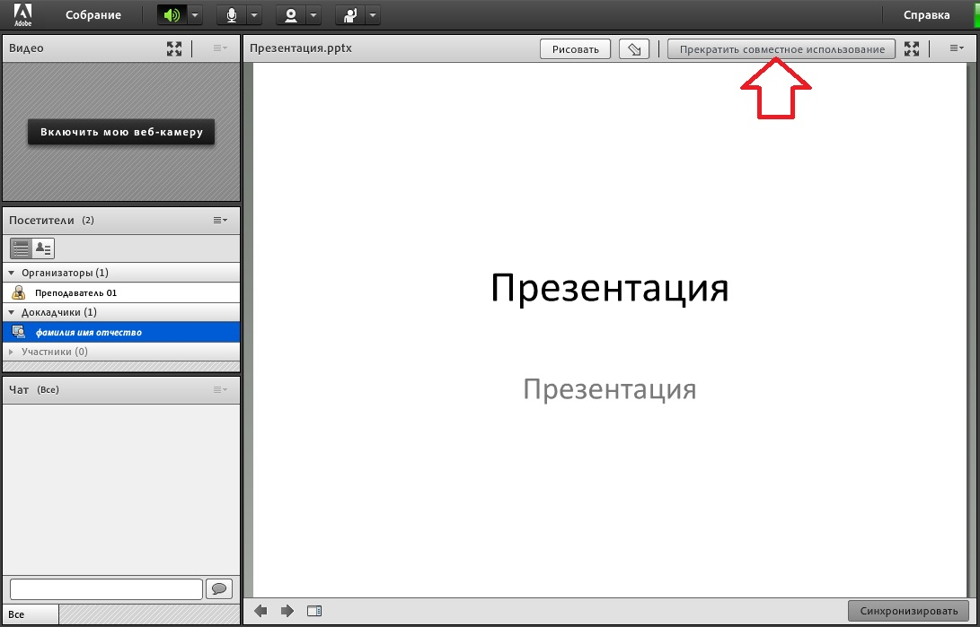
Рис. 12. После нажатия, появится стартовое меню

